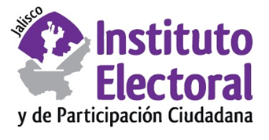

**Segunda sesión ordinaria**

**Comité de Transparencia**

**Fecha:** jueves 18 de mayo de 2023

**Hora:** 10:00 horas

**Videoconferencia**

**Orden del día:**

1. Presentación y, en su caso, aprobación del orden del día.
2. Informe correspondiente a las versiones públicas realizadas en cumplimiento del acuerdo del Comité de Transparencia del Instituto Electoral y de Participación Ciudadana del Estado de Jalisco, identificado con la clave alfanumérica AC02/CT/27-12-21.
3. Informe anual de actividades de la Dirección de Transparencia, Protección de Datos Personales y Archivo relativo al ejercicio 2022.
4. Asuntos generales.

**Atentamente**

**Guadalajara, Jalisco; 11 de mayo de 2023**

# Alma Fabiola del Rosario Rosas Villalobos

Secretaria del Comité de Transparencia